Васьковский Захар 353504 – Doker

2. Заберем контейнер docker getting started и запустим н внутреннем 80 порту в фоновом режиме

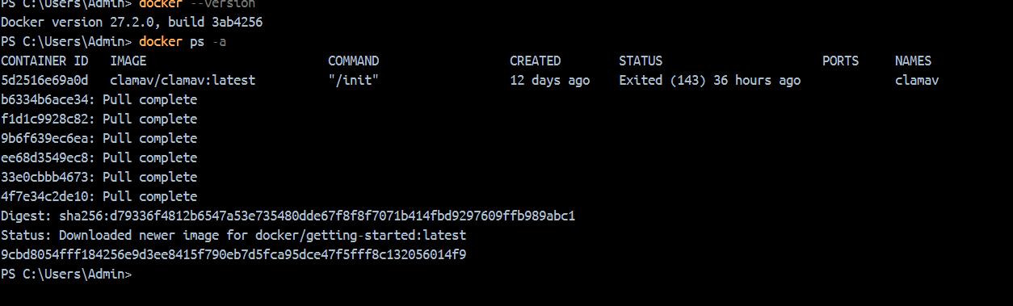

3.1 Далее создадим образ

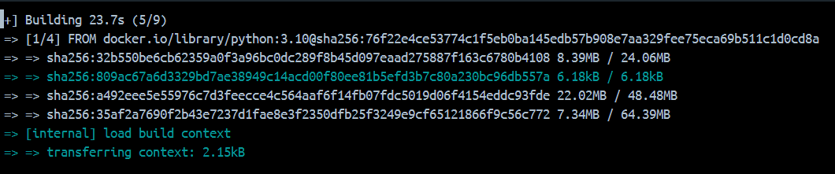

3.2 Запустим контейнер, взяв необходимые данные из config.json, в котором будут храниться значения переменных, docker run --rm geometric_lib

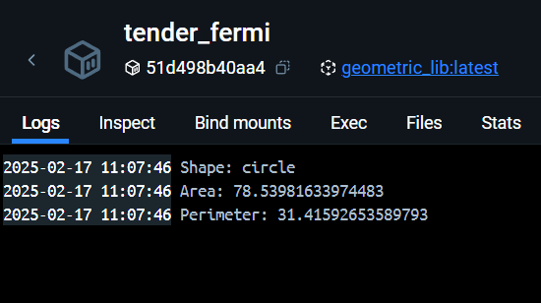

4.1 Затем найдем на github базовый проект, со стеком технологий, соответвующий индивидуальному заданию и клонируем в директорию с лабораторной работой, далее добавляем dockerfiles для frontend и backend – проектов

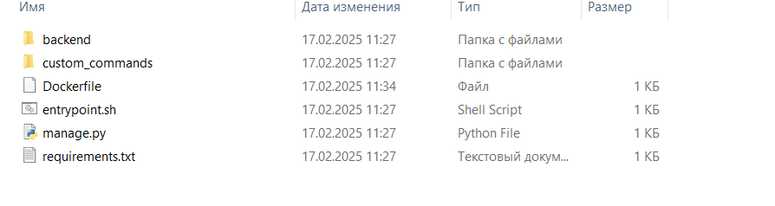

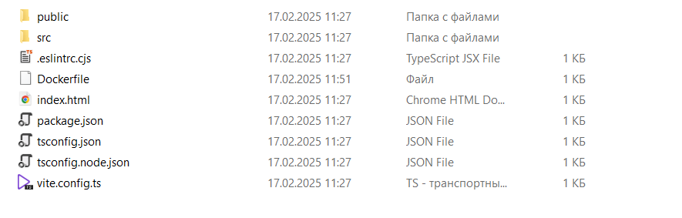

4.1 Затем создадим docker-compose файл и перейдя в директорию с ним, соберем образ:

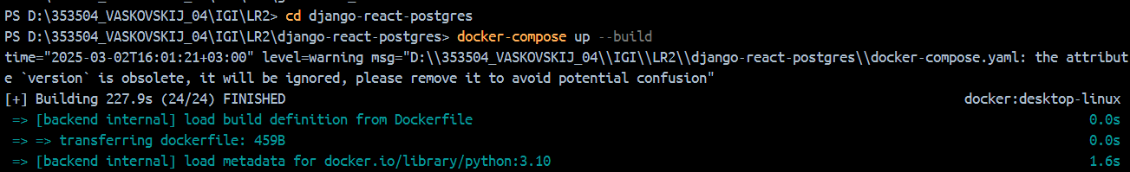

Теперь можно найти во вкладке containers наш compose-stack



5 Затем создадим сеть



6. Затем соберем образ для каждого из наших контейнеров

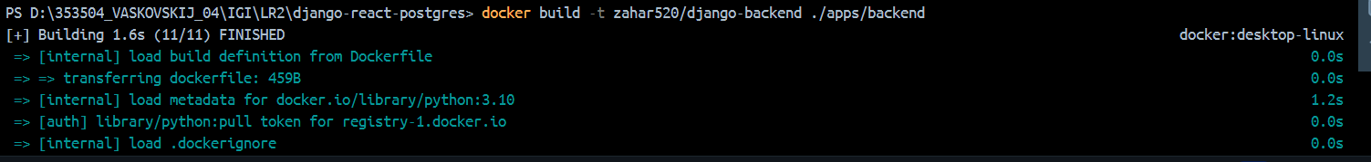

И отправим их в dockerHub

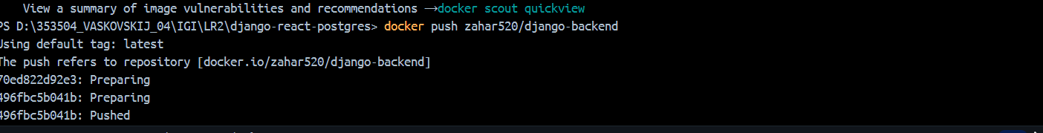

Статус pushed, говорит, что контейнеры запушили успешно

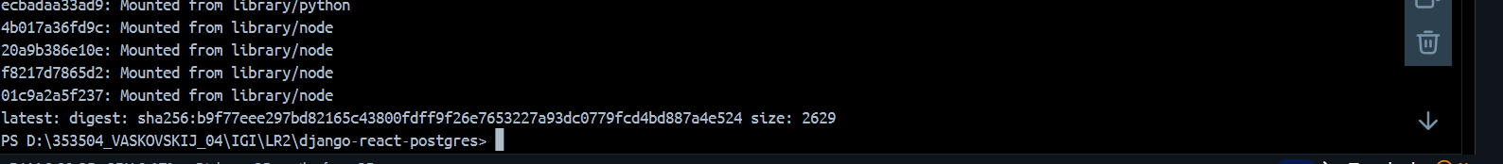

Теперь контейнеры можно найти на dockerhub

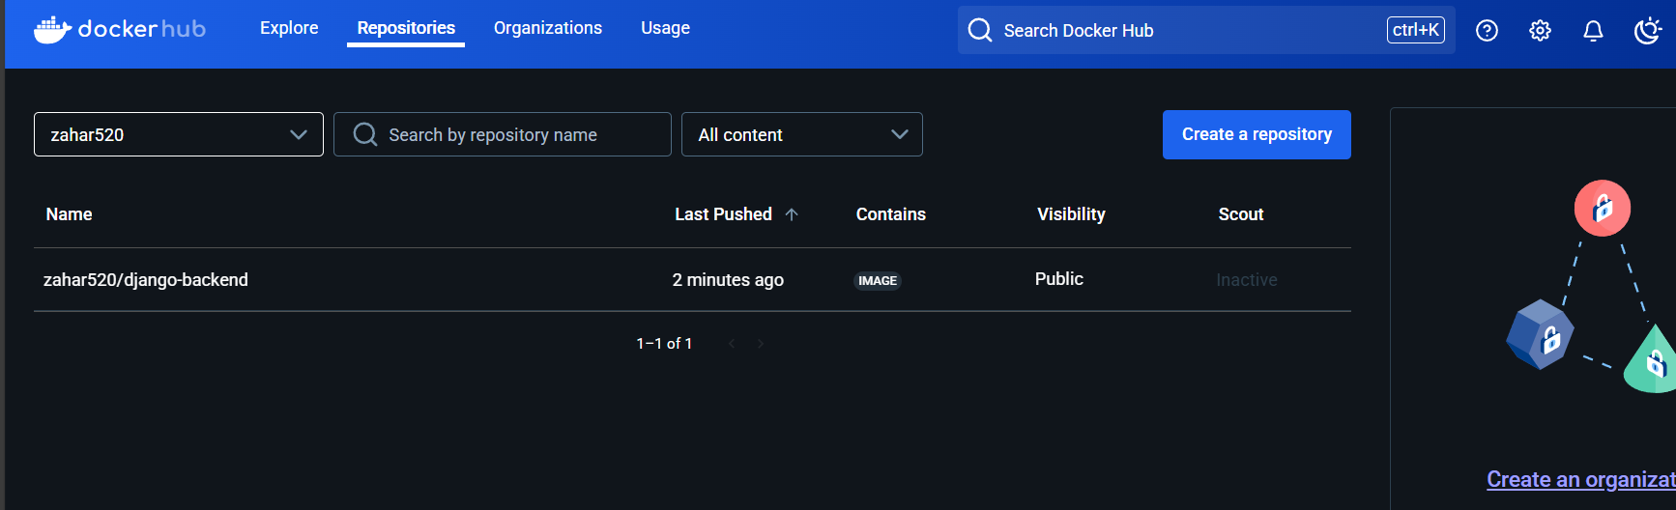

7.1 Получим информацию о всех сетях, работающих на текущем хосте:

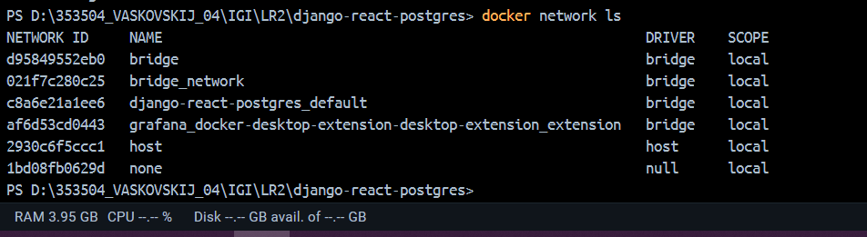

И можно получить развернутую информацию о конкретной сети (например bridge_network)

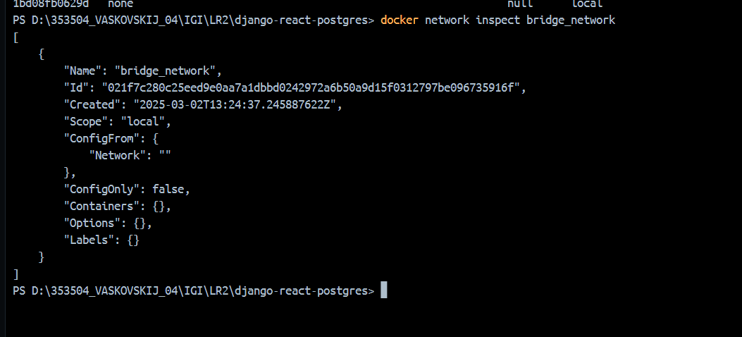

7.2 Создадим сеть bridge и запустим в ней контейнер geometric_lib



Как видно, контейнер запустился в фоновом режиме и его можно найти через docker ps –a

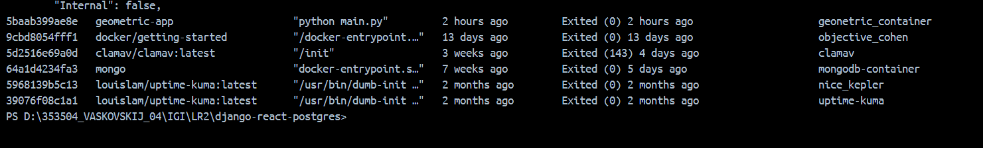

7.3 Создадим еще одну сеть и выведем информацию о ней

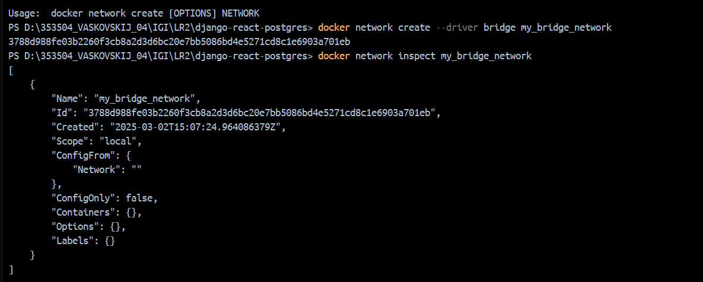

Теперь запустим три контейнера в этой сети

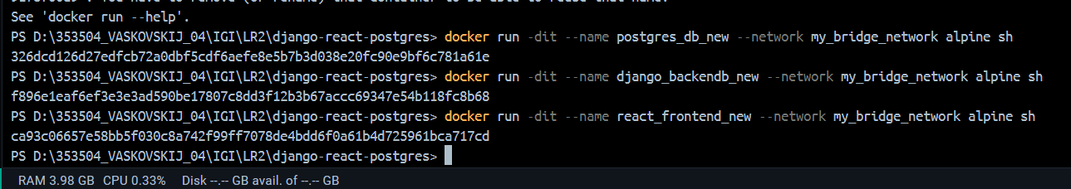

Затем подключимся к одному из них и пропингуем другой

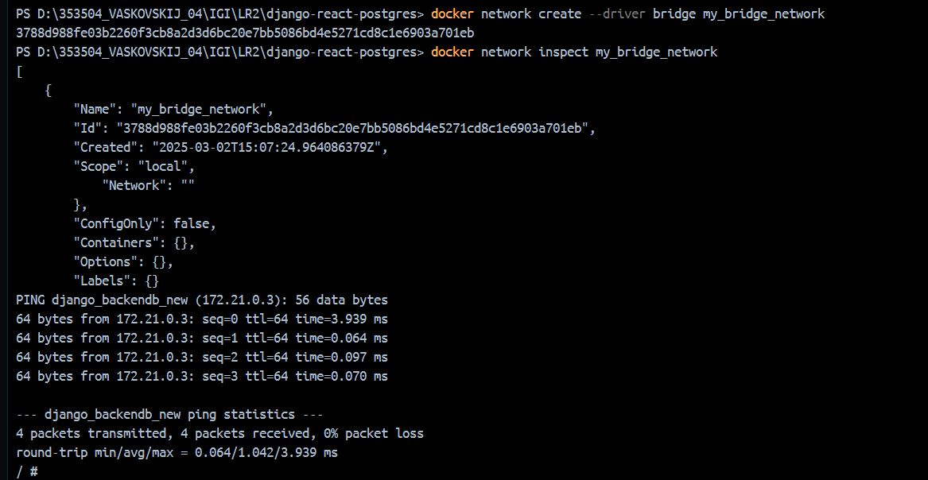

7.4 Далее создадим новую сеть overlay и выведем о ней информацию

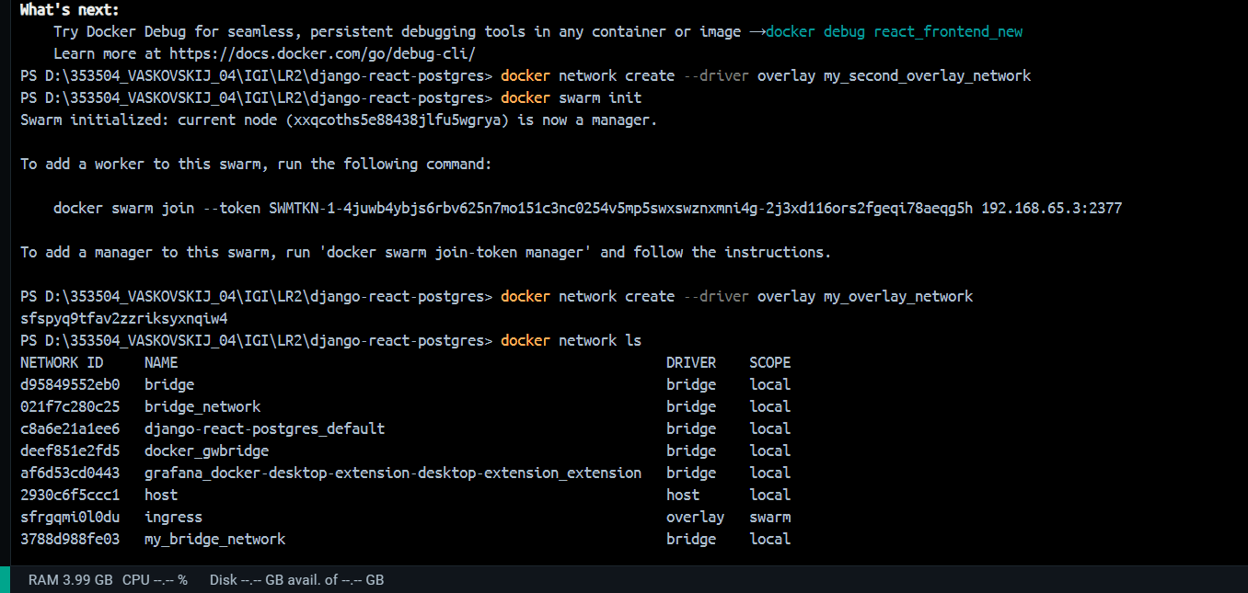

Вывод подробной информации

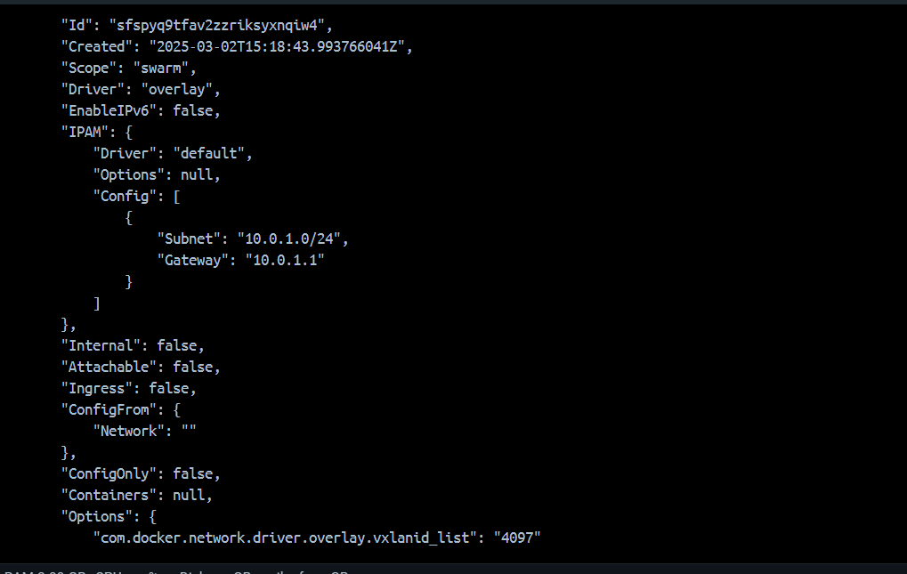

7.5 Затем удалим эту сеть:

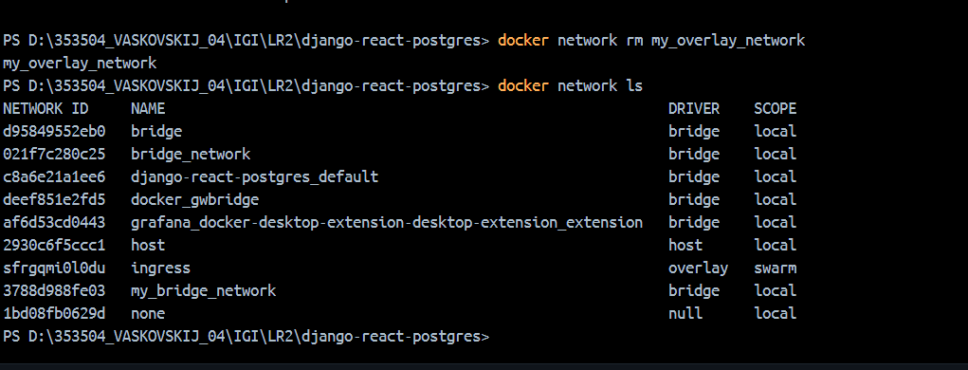

7.6 Пробуем создать сеть host

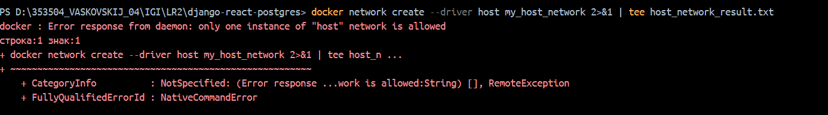

Как видно из логов, попытка не удалась, т к сеть host уже существует на локальной машине